EKONOMSKI INSTITUT, ZAGREB
21. ožujka 2025.

III. OBRAZLOŽENJE POSEBNOG DIJELA IZVRŠENJA FINANCIJSKOG PLANA ZA 2024. GODINU

Aktivnosti Ekonomskog instituta, Zagreb usmjerene su na provođenje istraživačkog programa i ostvarenje ciljeva vezanih uz unaprjeđenje kvalitete znanstvenog rada i istraživanja u Institutu.
U 2024. godini započela je provedba Programskog ugovora za razdoblje 2024.-2027. godine kroz aktivnosti A622150 Programsko financiranje javnih instituta iz općih proračunskih prihoda (izvor 11), aktivnost A622152 Programsko financiranje javnih instituta iz strukturnih i investicijskih fondova EU (izvor 581 Mehanizam za oporavak i otpornost) i aktivnost A622151 Programsko financiranje javnih instituta – iz evidencijskih prihoda (izvor 31 Vlastita sredstva - sufinanciranje).
Osim aktivnosti vezanih uz provedbu Programskog ugovora, Ekonomski institut, Zagreb je kroz samostalnu djelatnost ostvarivao prihode i rashode po ugovorima sklopljenim na tržištu i od EU sredstava po jednom višegodišnjem ugovoru u kojem sudjeluje kao partner.
U 2024. godini Ekonomski institut, Zagreb je provodio svoju djelatnost u okviru šest aktivnosti koje su sažeto prikazane u Tabeli 1.
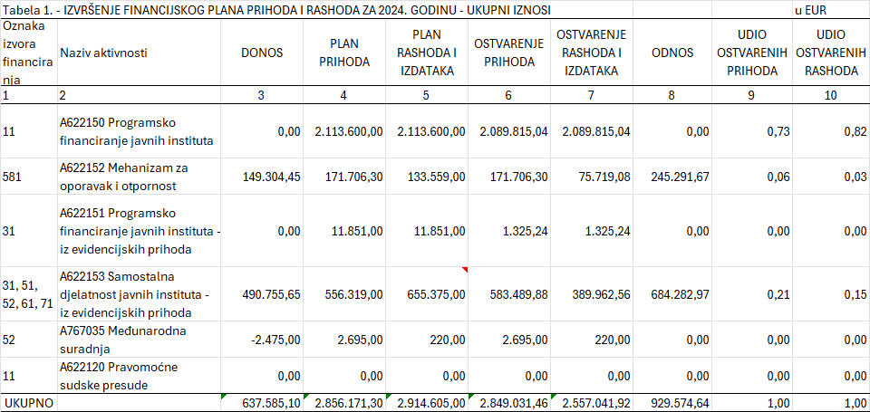
Aktivnosti navedene u Tabeli 1. mogu imati više izvora financiranja, a isti izvori mogu financirati nekoliko aktivnosti.

Aktivnost A622150 - Programsko financiranje javnih instituta - Opći prihodi i primici
Aktivnost obuhvaća osnovnu proračunsku komponentu unutar Programskog ugovora kroz koju se financiraju rashodi za zaposlene i materijalni rashodi Ekonomskog instituta, Zagreb te proračunske refundacije koje su regulirane kroz Programski ugovor.
Osnovna struktura ove aktivnosti u Tabeli 2.
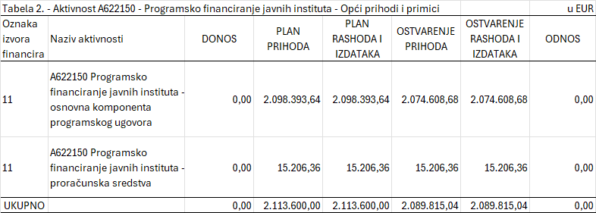
Ostvareni prihodi i rashodi osnovne komponente Programskog ugovora se odnose na plaće i materijalna prava zaposlenih u iznosu od 1.977.315,68 EUR (izvršenje u odnosu na plan 98,81%) i materijalne troškove Ekonomskog instituta, Zagreb u iznosu od 97.293,00 EUR (izvršenje 100%).
Iznos od 15.206,36 EUR predstavlja refundacije nekoliko konferencija i skupova u organizaciji Ekonomskog instituta, Zagreb za koje je u Programskom ugovoru bilo predviđeno financiranje iz proračuna.

Aktivnost A622152 - Programsko financiranje javnih instituta - iz strukturnih i investicijskih fondova EU
Programski ugovor za razdoblje 2024.-2027. godine osigurao je provedbu aktivnosti u planiranoj vrijednosti za 2024. godinu u iznosu od 149.304,45 EUR. Od tog iznosa utrošeno je 75.719,08 EUR, a neutrošena sredstva iz 2024. godine se prenose u 2025. godinu zajedno s drugom uplaćenom ratom u iznosu od 171.706,30 EUR, tako da odnos sredstava na kraju 2024. iznosi 245.291,67 EUR. Dio sredstava u 2024. godini nije utrošen do kraja godine zbog toga što su se krajem godine pripremala anketna istraživanja i pripremali procesi nabave tih usluga. Početkom 2025. godine očekujemo značajniji utrošak sredstava, ovisno o dinamici provedbe istraživanja.

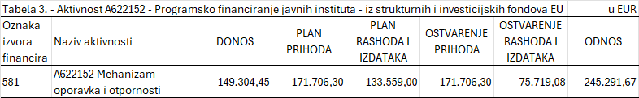

Aktivnost A622151 - Programsko financiranje javnih instituta - iz evidencijskih prihoda
U 2024. godini smo dio vlastitih sredstva, sukladno Programskom ugovoru alocirali na aktivnosti vezane uz provedbu Programskog ugovora kao sufinanciranje.
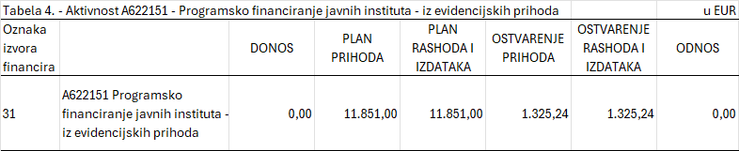
Sufinancirali smo dio troškova skupa u našoj organizaciji (Skupa regionalnih instituta „20 godina od proširenja Europske unije - iskustva i izazovi“), te rashode vezane uz aktivnosti vlastite serijske publikacije Sektorske analize.

Aktivnost A767035 Međunarodna suradnja
U sklopu programa "Embassy Science Fellow" Ministarstvo znanosti, obrazovanja i mladih nam je refundiralo troškove boravka Nore Hassan iz Američke agencije za zaštitu okoliša koja je boravila na Ekonomskom institutu, Zagreb u periodu od 01.09.2023. do 08.12.2023.
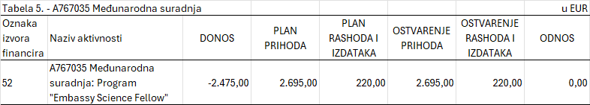
Podmirili smo rashode najma stana u kojem je u tom periodu boravila gospođa Nora Hassan. Rashodi u iznosu od 2.475,00 EUR nastali su u prošloj godini, a manji dio u iznosu od 220,00 EUR u tekućoj godini dok je refundacija (prihod) ostvarena u 2024. godini. Stoga smo prikazali novčana kretanja na specifičan način jer se u ovakvim slučajevima koristi postupak korekcije rezultata poslovanja za rashode nastale u proteklim godinama.

Aktivnost A622153 - Samostalna djelatnost javnih instituta - iz evidencijskih prihoda
U 2024. godini Samostalna djelatnost javnih instituta - iz evidencijskih prihoda se provodi kroz više izvora financiranja, kao što prikazuje Tabela 6.
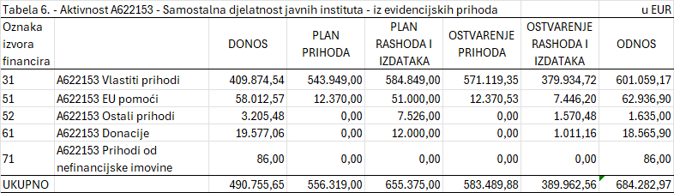
Na izvoru financiranja 31 Vlastiti prihodi u 2024. godini ostvarili smo prihode od projekata na tržištu u iznosu od 457.509,26 EUR, prihode od najma dijela zgrade Ekonomskog instituta, Zagreb u iznosu od 11.055,02 EUR i prihode od dionica u iznosu od 103.873,00 EUR. Dio vlastitih prihoda smo alocirali kao sufinanciranje programskom ugovoru u iznosu stvarnih rashoda. Rashodi su pokrivali troškove provedbe tržišnih projekata, plaće zaposlenih, materijalne rashode i financijske rashode Ekonomskog instituta, Zagreb. Dio ostvarenih sredstava nije utrošen zbog naplate dijela sredstava tek krajem 2024. godine i prenosi se u sljedeću godinu u iznosu od 601.059,17 EUR.
Na izvoru financiranja 51 EU pomoći ostvareni prihodi odnose se na EU sredstva namijenjena za podmirivanje direktnih i indirektnih troškova EU projekata. Tijekom 2024. godine primili smo drugu uplatu za financiranje projekta Policy Answers - Stvaranje politike I&R-a, provedba i podrška na zapadnom Balkanu u iznosu od 12.370,53 EUR. Projekt je ugovoren s Europskom komisijom unutar okvirnog programa Obzor Europa s trajanjem od 1. ožujka 2022. godine do 28. veljače 2026. godine. Institucija Zentrum für Soziale Innovation – ZSI (Austrija) je koordinator projekta, a Ekonomski institut, Zagreb u provođenju aktivnosti sudjeluje kao partner. Prva rata predfinanciranja je uplaćena u 2022. godini, a druga uplata je dospjela nakon prihvaćenog prvog periodičnog izvještaja navedenog projekta u 2024. godini. Dio prenesenih EU sredstava iz prethodnih godina predstavljaju i sredstva namijenjena pokrivanju indirektnih troškova, odnosno redovne djelatnosti Instituta.
Na izvoru financiranja 52 Ostali prihodi bilježe se prihodi i rashodi tekućih prijenosa između proračunskih korisnika. U 2024. godini nismo ostvarili prihode od HRZZ projekata jer su dva projekta tijekom 2024. godine završila, a novi HRZZ projekti se nisu ugovorili. Nije bilo novih prihoda. Dio sredstava koji se prenosi u sljedeću godinu se odnosi na ostatke ove vrste sredstava koja su bila namijenjena podmirivanju indirektnih troškova Instituta.
U 2024. godini, na izvoru sredstava 61 Donacije, aktivnost 622153, nismo ostvarili prihode i rashode po ugovorima o donacijama jer nemamo potpisanih ugovora o donacijama. Planirali smo i ostvarivali rashode poslovanja iz prijenosa sredstava iz prethodnih godina. Prijenos sredstava iz prethodnih godina odnosi se na prihode ostvarene u prethodnim godinama koji su bili namijenjeni podmirivanju indirektnih troškova poslovanja.
Prihode od prodaje nefinancijske imovine (izvor 71, aktivnost A622153 Prihodi od nefinancijske imovine ostvarili smo u prethodnim godinama prodajom amortiziranog i dotrajalog prijenosnog računala koji nije udovoljavao poslovnim potrebama Instituta. Rashode nismo ostvarili, stoga iznos od 86,00 EUR prenosimo u sljedeću godinu.

Aktivnost A622120 Pravomoćne sudske presude
Iz proračunskih sredstava u 2024. godini nisu se refundirali troškovi sudskih postupaka jer tijekom 2024. godine nisu stigle pravomoćne sudske presude. Pravomoćne sudske presude (aktivnost A622120, proračunska sredstva) je bila nova aktivnost u 2022. godini, nastavila se u 2023. godini, a početkom 2024. godine Ekonomski institut, Zagreb isplatio je zadnju sudsku presudu. Ekonomski institut, Zagreb je u statusu tuženika po 15 tužbi zaposlenika. Od 15 isplaćenih sudskih tužbi tijekom 2022., 2023. i 2024. godine Ministarstvo znanosti i obrazovanja nam je u 2022. i 2023. godini refundiralo rashode za 11 plaćenih pravomoćnih sudskih tužbi. Za 3 od 4 preostale plaćene tužbe koje su financirane iz vlastitih sredstava, Ekonomski institut, Zagreb čeka pravomoćne presude kako bi mogao tražiti refundaciju sredstava iz proračunskih sredstava. U 2024. godini nismo uključivali planske prihode i rashode na ovoj aktivnosti (sukladno uputama nadležnog ministarstva), a nisu se ostvarili ni prihodi, ni rashodi. Bez obzira na to smo posvetili jedan odjeljak obrazloženja jer očekujemo da će se tijekom 2025. godine ova aktivnost završiti.
Vjerojatne obveze po sudskim presudama smo u vanbilančnoj evidenciji procijenili na 100,00 EUR.

Pokazatelji rezultata
Institut je u svojoj razvojnoj strategiji, Strategija razvoja EIZ-a za razdoblje 2022.-2031., identificirao pet strateških ciljeva:
- Povećati broj kvalitetnih znanstvenih radova te njihovu vidljivost i internacionalizaciju.
- Intenzivirati rad na kompetitivnim projektima.
- Učvrstiti poziciju vodeće hrvatske znanstvene organizacije u polju ekonomije i postati europsko regionalno središte izvrsnosti u ekonomskim istraživanjima.
- Ojačati suradnju s gospodarskim okruženjem i nositeljima javnih politika u novim područjima istraživanja u skladu s Nacionalnim planom oporavka i otpornosti te općim ciljevima na razini Europske unije (promicanje ekonomske, društvene i teritorijalne kohezije u Uniji, jačanje ekonomske i društvene otpornosti, smanjivanje društvenih i ekonomskih učinaka krize te poticanje zelene i digitalne tranzicije).
- Unaprjeđivati stručna znanja i vještine djelatnika stručnih službi za poslovanje i pružanje adekvatne potpore znanstvenom i stručnom radu u digitalnom okružju.
Strateškim programom znanstvenih istraživanja za razdoblje 2020.-2024. identificirana su četiri strateška cilja usmjerena na unaprjeđenje kvalitete znanstvenog rada i istraživanja u Institutu:
- Povećanje kvalitete znanstvenih radova
- Povećanje vidljivosti i internacionalizacije znanstvenih radova
- Povećanje znanstvene produktivnosti
- Intenziviranje rada na kompetitivnim projektima
U cilju ostvarenja strateškog cilja „Povećanje kvalitete znanstvenih radova“, Institut provodi sljedeće aktivnosti: nagrađivanje znanstvenih radova objavljenih u znanstvenim časopisima s faktorom odjeka indeksiranim u bibliografskoj bazi WoSCC (SSCI, SCI-expanded, A&HCI) razmjerno tome u kojem se kvartilu nalazi znanstveni časopis u kojem je objavljen znanstveni rad, nagrađivanje znanstvenih radova objavljenih u predmetnoj kategoriji „Economics“, financiranje troškova objave znanstvenih radova koji će biti objavljeni u bibliografskoj bazi WoSCC uz uvjet da se časopis nalazi u prvom kvartilu (Q1) ili drugom kvartilu (Q2) predmetne kategorije u bazi Journal Citation Report. Nadalje, svake se godine dodjeljuju osnovna i dodatna novčana sredstva za obrazovanje znanstvenika (sredstva se mogu koristiti za potrebe podmirenja troškova slanja i objave znanstvenih radova u časopise indeksirane u Web of Science bibliografskoj bazi s faktorom odjeka, podmirenje troškova otvorenog pristupa u časopisima indeksiranima u Web of Science bibliografskoj bazi s faktorom odjeka, podmirenje troškova lekture znanstvenih radova koji se šalju na objavu u časopise indeksirane u Web of Science bibliografskoj bazi s faktorom odjeka, za nabavu literature i nabavu baze podataka). Redovito se provode aktivnosti lektoriranja radova objavljenih u Radnim materijalima EIZ-a, te aktivno se radi i na zapošljavanju asistenata i znanstvenika.
Aktivnosti koje se provode u cilju postizanja strateškog cilja „Povećanje vidljivosti i internacionalizacije znanstvenih radova“ su: nagrađivanje citiranosti radova Instituta, dodjela novčanih sredstava za obrazovanje koja uključuju i odlaske na znanstvene konferencije, radionice i edukacije kao i dodjela novčanih sredstava za podmirenje troškova otvorenog pristupa u časopisima indeksiranima u Web of Science bibliografskoj bazi s faktorom odjeka. Dodatno se potiče odlazak na međunarodne znanstvene konferencije, radionice i ljetne škole asistenata/viših asistenata. Također, potiču se dolazne i odlazne mobilnosti istraživača.
Strateški cilj „Povećanje znanstvene produktivnosti“ ostvaruje se provedbom sljedećih aktivnosti: nagrađivanje znanstvenih radova objavljenih u znanstvenim časopisima s faktorom odjeka indeksiranim u bibliografskoj bazi WoSCC (SSCI, SCI-expanded, A&HCI), financiranje troškova objave znanstvenih radova koji će biti objavljeni u bibliografskoj bazi WoSCC uz uvjet da se časopis nalazi u prvom kvartilu (Q1) ili drugom kvartilu (Q2) predmetne kategorije u bazi Journal Citation Report. Na godišnjoj razini dodjeljuju se osnovna i dodatna novčana sredstva za obrazovanje znanstvenika, osigurava se lektura znanstvenih radova objavljenih u Radnim materijalima EIZ-a do objave, aktivno se radi na zapošljavanju vrsnih znanstvenika iz inozemstva kao i zapošljavanju novih asistenata i/ili doktoranada.
Strateški cilj „Intenziviranje rada na kompetitivnim projektima“ ostvaruje se osiguravanjem prijevoda i lekture dokumentacije za prijavu znanstveno-kompetitivnih projekata, osiguravanjem podrške znanstvenicima od strane projektnog ureda i primjenom Pravilnika o dodatnim uvjetima za izbor na znanstvena, suradnička i stručna radna mjesta Ekonomskog instituta, Zagreb.
Za svaki od ciljeva navedeni su pripadajući pokazatelji rezultata kojima se mjeri ostvarenje tih ciljeva. Polazne vrijednosti pokazatelja odražavaju prosjeke za petogodišnje razdoblje (2015. – 2019.) koje prethodi razdoblju na koje se odnosi Strateški program znanstvenih istraživanja za razdoblje 2020.-2024. Ciljane vrijednosti predstavljaju godišnje prosjeke za petogodišnje razdoblje od 2020. do 2024. S obzirom na to da Strateški program znanstvenih istraživanja za razdoblje 2020.-2024. definira samo godišnje prosjeke za petogodišnja razdoblja ili petogodišnje kumulativne vrijednosti, te vrijednosti su za potrebe financijskog planiranja svedene na godišnje razine koristeći pretpostavku da će se u svakoj godini ostvariti identična prosječna vrijednost pokazatelja jer je cilj ostvariti napredak u odnosu na prethodno petogodišnje razdoblje (2015.-2019.). Pokazatelji rezultata za 2024. godinu prikazani su u Tablici 8.
Tablica 8. Pokazatelj rezultata | Polazna vrijednost  (2015.-2019.) | Ciljana vrijednost za 2024. | Ostvarena vrijednost za 2024
Broj objavljenih znanstvenih radova u prvom kvartilu (Q1) u časopisima uvedenim  u bazu Web of Science | 2,2 | 3 | 4
Broj znanstvenih radova objavljenih u časopisima uvedenim u bazu Web of Science i Scopus u suautorstvu s autorima koji nisu zaposlenici EIZ | 16,6 | 20 | 11
Broj znanstvenih radova objavljenih u časopisima uvedenim u bazu Web of Science i Scopus u suautorstvu s autorima s afilijacijom inozemne institucije | 4,8 | 6 | 8
Broj znanstvenih radova objavljenih u časopisima uvedenim u bazu Web of Science i Scopus u području ekonomije | 8,8 | 10 | 18
Broj znanstvenih radova objavljenih u časopisima uvedenim u bazu Web of Science | 27,8 | 30 | 19
Broj znanstvenih radova objavljenih u časopisima uvedenim u bazu Scopus | 28,8 | 32 | 19
Broj prijava kompetitivnih projekata gdje je EIZ voditelj konzorcija, nositelj projekta ili samostalni prijavitelj | 3,2 | 4 | 6
Broj prijava kompetitivnih projekata gdje je EIZ partner u konzorciju * | 3,4 | 4 | 9
Broj ugovorenih kompetitivnih projekata gdje je EIZ voditelj konzorcija, nositelj projekta ili samostalni prijavitelj | 2,6 | 3 | 6
Broj ugovorenih kompetitivnih projekata gdje je EIZ partner u konzorciju* | 1,4 | 1,8 | 1
Napomena: * u slučajevima kada je EIZ voditelj konzorcija EIZ on ima ulogu partnera u konzorciju, no kako bi se izbjeglo dvostruko računanje pokazatelj broj prijavljenih/ugovorenih kompetitivnih projekata gdje je EIZ partner u konzorciju ne uključuje slučajeve kada je EIZ voditelj konzorcija.

